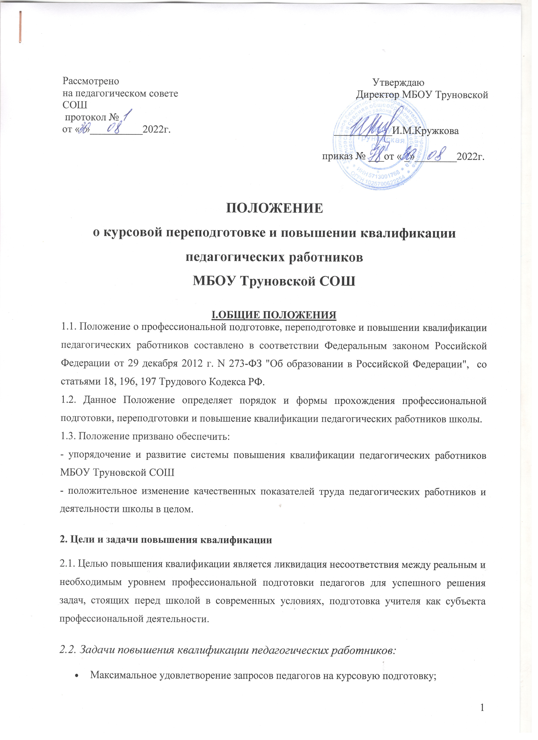

Рассмотрено Утверждаю
на педагогическом совете Директор МБОУ Труновской СОШ
протокол №
от « »__________2022г. ___________И.М.Кружкова

приказ № ___от « _»________2022г.

ПОЛОЖЕНИЕ
о курсовой переподготовке и повышении квалификации
педагогических работников
МБОУ Труновской СОШ

I.ОБЩИЕ ПОЛОЖЕНИЯ

1.1. Положение о профессиональной подготовке, переподготовке и повышении квалификации педагогических работников составлено в соответствии Федеральным законом Российской Федерации от 29 декабря 2012 г. N 273-ФЗ "Об образовании в Российской Федерации", со статьями 18, 196, 197 Трудового Кодекса РФ.
1.2. Данное Положение определяет порядок и формы прохождения профессиональной подготовки, переподготовки и повышение квалификации педагогических работников школы.
1.3. Положение призвано обеспечить:
- упорядочение и развитие системы повышения квалификации педагогических работников МБОУ Труновской СОШ
- положительное изменение качественных показателей труда педагогических работников и деятельности школы в целом.
2. Цели и задачи повышения квалификации
2.1. Целью повышения квалификации является ликвидация несоответствия между реальным и необходимым уровнем профессиональной подготовки педагогов для успешного решения задач, стоящих перед школой в современных условиях, подготовка учителя как субъекта профессиональной деятельности.
2.2. Задачи повышения квалификации педагогических работников:
- Максимальное удовлетворение запросов педагогов на курсовую подготовку;
- Организация непрерывного профессионального образования педагогических кадров через внутришкольную систему повышения квалификации;
- Развитие и совершенствование системы дистанционного обучения педагогических кадров;
- Развитие и совершенствование информационно - технической базы для обеспечения непрерывного профессионального образования педагогических кадров школы;
- Организация мониторинга профессионального роста педагогов.

3. Организация повышения квалификации педагогических работников
МБОУ Труновской СОШ
Система повышения квалификации учителей школы реализует следующие направления:
- повышение квалификации,
- стажировка,
- профессиональная переподготовка.
3.1. Система повышения квалификации включает в себя следующие виды обучения:
- специальное обучение (курсы), организуемые (в том числе дистанционно);
- экспериментирование в педагогической практике, активное участие в школьных методических мероприятиях;
- самообразование.
3.2. Основной целью стажировки является формирование и закрепление на практике профессиональных знаний, умений и навыков, полученных в результате теоретической подготовки. Стажировка осуществляется также в целях изучения передового опыта, приобретения профессиональных и организаторских навыков для выполнения обязанностей по занимаемой или более высокой должности.
3.3. Целью профессиональной переподготовки специалистов является получение ими дополнительных знаний, умений и навыков по образовательным программам, необходимым для выполнения нового вида профессиональной педагогической деятельности. По результатам прохождения профессиональной переподготовки специалисты получают диплом государственного образца, удостоверяющий их право (квалификацию) вести профессиональную деятельность в определенной сфере.
3.4. Повышение квалификации и профессиональная переподготовка преподавателей школы может проводиться с отрывом от работы, без отрыва от работы, с частичным отрывом от работы и по индивидуальным образовательным программам.
3.5. Периодичность прохождения учителями курсовой подготовки устанавливается администрацией школы, но не должна превышать объема часов, утвержденного вышестоящими органами управления образования.

4. Формы повышения квалификации педагогических работников
4.1. Система повышения квалификации учителей организуется в следующих формах:
- Коллективные (деятельность МО, очная и дистанционная курсовая подготовка и переподготовка, тематические педсоветы, семинары – практикумы, методические недели и месячники, участие в профессиональных конкурсах, работа в творческих группах, другие формы);
- Индивидуальные (наставничество, методическая консультация, самообразование, очная и дистанционная курсовая подготовка и переподготовка).
5. Права и обязанности работодателя.

5.1. Работодатель имеет право:
- определять необходимость профессиональной подготовки, переподготовки и повышения квалификации педагогических кадров для нужд школы;
- предлагать формы подготовки, переподготовки и повышения квалификации педагогических работников с учетом возможностей повышения квалификации на базе «Институт развития образования» Орловской области и других образовательных организаций.
- устанавливать перечень профессий работников, подлежащих повышению квалификации по согласованию с профсоюзным комитетом.
2.2.Работодатель обязан:
- при направлении работника для повышения квалификации с отрывом от работы сохранять за ним место;
Выплачивать педагогическому работнику среднюю заработную плату по основному месту работы в течение всего времени повышения квалификации;
- создать необходимые условия педагогическим работникам, проходящим профессиональную подготовку, переподготовку и повышение квалификации, для совмещения работы с обучением, обеспечить замену уроков;
- оплачивать командировочные расходы педагогическому работнику, повышающему квалификацию по направлению администрации школы в другой местности;
- планировать повышение квалификации работника не реже 1 раза в 3 года;
- разработать график профессиональной подготовки и повышения квалификации педагогических работников на 3 года и довести до сведения работников приказом по школе;
- предоставлять отпуск без сохранения заработной платы по заявлению работника для повышения квалификации по личному желанию только в каникулярное время, но не чаще 1 раза в 2 года.

6. Права и обязанности педагогических работников.
6.1. В соответствии со статьей 187 ТК РФ работник имеет право:
- на повышение квалификации с отрывом от работы не реже 1 раза в 3 года с сохранением заработной платы в течение всего периода обучения;
- на оплату командировочных расходов при повышении квалификации по направлению администрации школы в другой местности;
- на повышение квалификации по личному желанию в сроки и на условиях, согласованных с администрацией школы;
- на отпуск без сохранения заработной платы в каникулярное время, предназначенное для профессиональной подготовки, переподготовки и повышения квалификации.
6.2. Работник обязан:
- эффективно использовать время, предоставленное работнику для повышения его профессионального роста;
- сдать ответственному за делопроизводство копию документа, подтверждающего повышение профессиональной квалификации не позднее, чем через 3 дня после прохождения обучения.

7. Заключение.
7.1. Контроль за выполнением настоящего локального акта осуществляет директор ОУ, профсоюзный комитет школы в соответствии со статьей 370 ТК РФ.

